INDICAÇÃO Nº 0081

**EXMO. SR. PRESIDENTE DA CÂMARA MUNICIPAL DE SUMARÉ**

Indico ao Exmo. Sr. Prefeito Municipal, a ele solicitando junto ao Departamento competente, para que seja feito o **REPARO DA PAVIMENTAÇÃO ASFÁLTICA** em toda a extensão da **Rua Maria Valdeci dos Santos** no **Jardim Aclimação.**

Considerando que a indicação se faz necessária, pois a população que utiliza a via pública tem passado por diversos problemas ao trafegar pela região, correndo vários riscos como a danificação de seus veículos e a possibilidade de acidentes.

Sala de Sessões, 30 de Novembro de 2021.

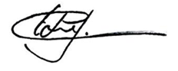

**EDGARDO JOSÉ CABRAL**

**VEREADOR**